Тема лекции:
Регистрация, интерфейс Yandex DataLens.
Yandex DataLens — это сервис для бизнес-аналитики. Сервис позволяет подключаться к различным источникам данных, строить визуализации, собирать дашборды и делиться полученными результатами.
С помощью Yandex DataLens вы можете отслеживать продуктовые и бизнес-метрики напрямую из источников, чтобы принимать решения, основанные на данных.
Yandex DataLens — это бесплатный сервис для создания наглядных и удобных отчетов. Он синхронизируется с Контур.Маркетом и напрямую получает из него информацию о продажах, возвратах, списаниях, поступлениях и остатках. На основе этих данных DataLens создает отчеты, которые вы можете редактировать под свои задачи и потребности или использовать при подготовке собственных отчетов.
Важно
Максимальное количество экземпляров DataLens в одной организации или облаке Yandex Cloud
Взаимосвязь сущностей
DataLens состоит из нескольких сущностей, которые обеспечивают полный цикл работы с данными.
DataLens состоит из следующих сущностей:
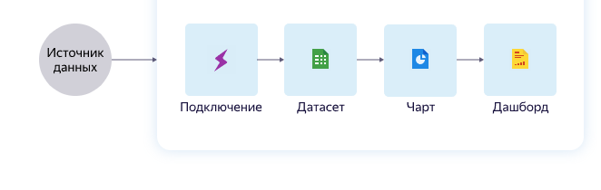
- Подключение — набор параметров для доступа к источнику данных.
- Датасет — описание набора данных из источника.
- Чарт — визуализация данных из источника данных, датасета в виде таблиц, диаграмм и карт.
- Дашборд — набор чартов, селекторов для фильтрации данных и текстовых блоков.
Вы можете создавать объекты сущностей самостоятельно, а также использовать готовые решения из DataLens Marketplace.

Как начать работать с DataLens
Чтобы начать работать с DataLens:
- Войдите в ваш аккаунт на Яндексе. Если у вас еще нет аккаунта, создайте его.
- Откройте главную страницу DataLens.
- Нажмите Открыть DataLens.
- Нажмите Войти.

Создайте подключение
Важно
Если вы работаете с новой объектной моделью DataLens, включающей воркбуки и коллекции:
- Перейдите на главную страницу DataLens. На панели слева выберите Коллекции и воркбуки.
- Откройте воркбук, в правом верхнем углу нажмите Создать и выберите нужный объект.
Продолжайте инструкцию с шага 3.
- Перейдите на страницу подключений.
- Нажмите кнопку Создать подключение.
- Выберите подключение ClickHouse.
- В открывшемся окне укажите параметры подключения:
- Подключение — тип Указать вручную.
- Имя хоста — rc1a-ckg8nrosr2lim5iz.mdb.yandexcloud.net.
- Порт HTTP-интерфейса — 8443 (по умолчанию).
- Имя пользователя — samples_ro.
- Пароль — MsgfcjEhJk.
- Активируйте опцию Разрешить подзапросы в датасетах и запросы из чартов.
- Проверьте подключение и нажмите кнопку Создать подключение.
- Введите название подключения — Sample ClickHouse.
- Нажмите кнопку Создать.
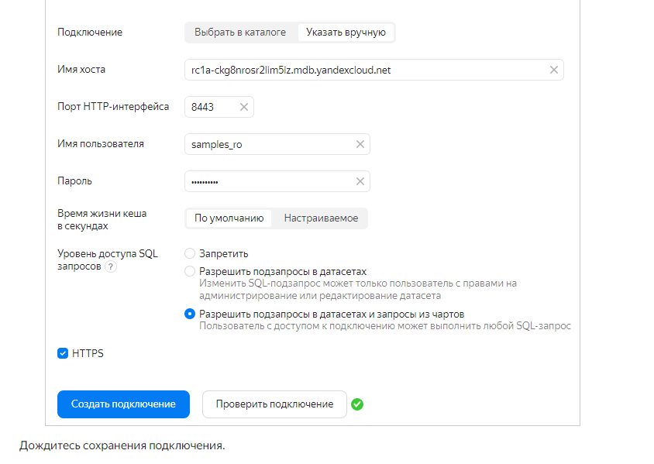

Создайте датасет
- В правом верхнем углу нажмите кнопку Создать датасет.
- Перенесите на рабочую область таблицу MS_SalesMiniTable.
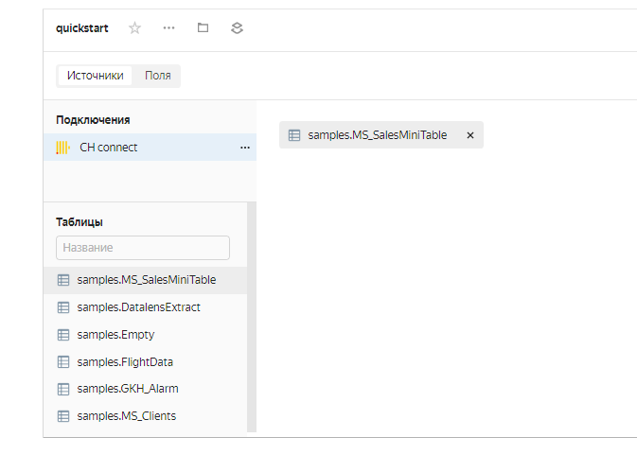
- Перейдите на вкладку Поля.
- В столбце Агрегация для поля Sales выберите Сумма.
- Создайте показатель с количеством заказов:
- Переименуйте поле OrderID в OrderCount.
- Измените тип агрегации на Количество уникальных.
- Для поля ShopAddressCoord измените тип данных на Геоточка.
- Сохраните датасет:
- В правом верхнем углу нажмите кнопку Сохранить.
- Введите имя датасета и нажмите кнопку Создать.
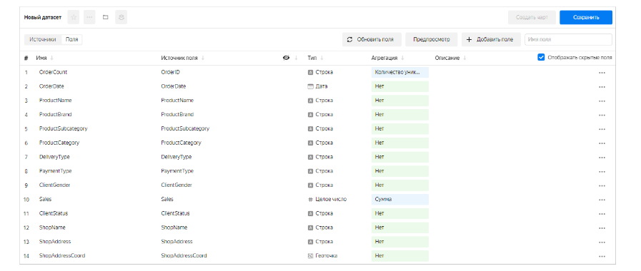

Создайте чарт — столбчатая диаграмма
- В правом верхнем углу нажмите кнопку Создать чарт.
- Выберите тип визуализации Столбчатая диаграмма.
- Добавьте на чарт подкатегорию товаров. Для этого из раздела Измерения перетащите поле ProductSubcategory в секцию X.
- Добавьте на чарт показатель продаж. Для этого из раздела Показатели перетащите поле Sales в секцию Y.
- Отсортируйте чарт по убыванию по показателю продаж — из раздела Показатели перетащите поле Sales в секцию Сортировка.
- Сохраните чарт:
- В правом верхнем углу нажмите кнопку Сохранить.
- В открывшемся окне введите название чарта Продажи по подкатегориям и нажмите кнопку Сохранить.
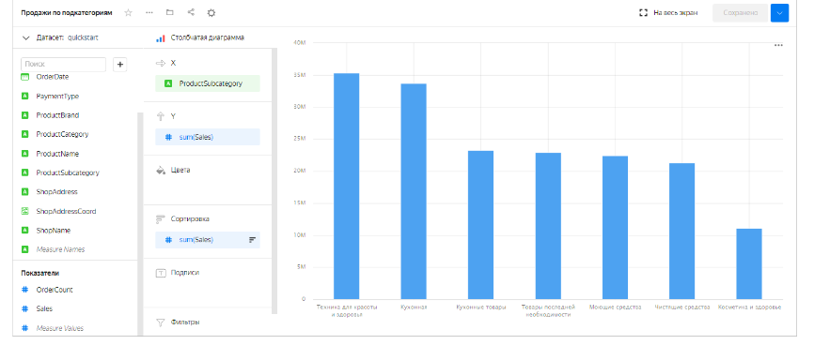

Как работать с отчетами в DataLens
Отчеты позволяют детально изучить основные показатели ваших торговых точек. DataLens получает данные из Маркета напрямую. Они обновляются автоматически: остатки товаров в онлайне, остальные показатели один раз в сутки.
DataLens доступен также и на мобильных устройствах. Он работает через браузер на смартфонах и планшетах.
- Чтобы перейти к дашборду с отчетами в DataLens, откройте вкладку «Дашборды» через значок в меню слева.
- Выберите «Дашборд Контур.Маркет». Это основная страница для просмотра статистики.
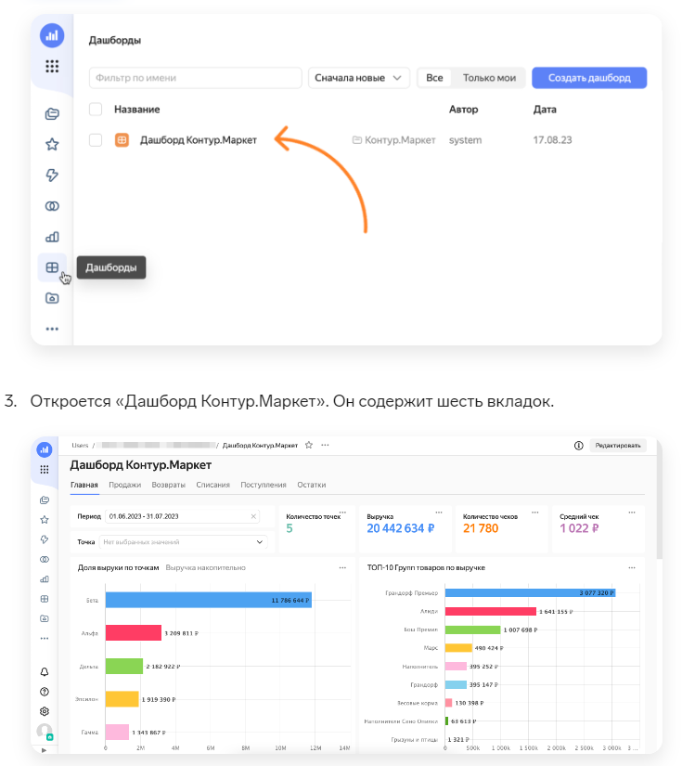
На вкладке «Главная» вы найдете обзорную информацию о продажах:
- выручку по точкам за выбранный период,
- топ групп товаров, которые продаются лучше остальных,
- средний чек и общее количество чеков за выбранный период,
- таблицу со всеми видами оплат, возвратами и авансами,
- график выручки по датам.
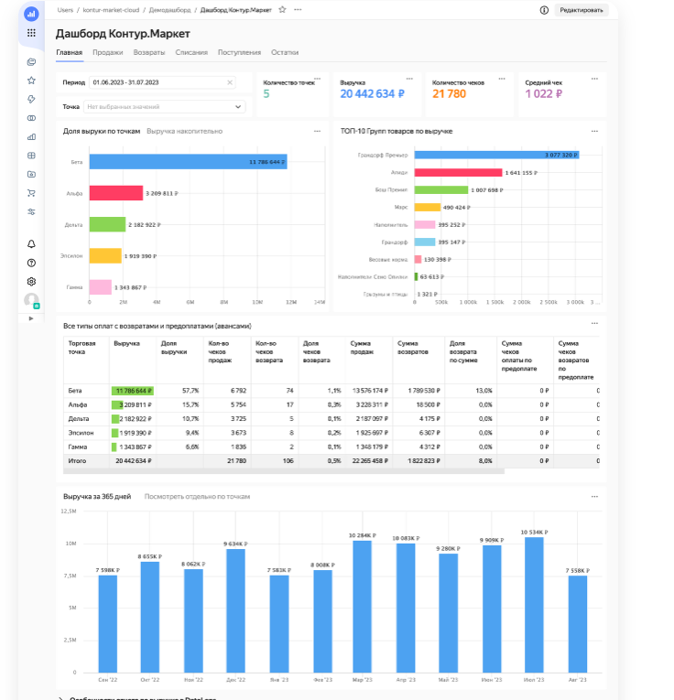
а других пяти вкладках вы найдете более подробные данные по каждому показателю:
- по продажам,
- по возвратам,
- по списаниям,
- по поступлениям,
- по остаткам.
На каждой вкладке вы можете воспользоваться фильтрами, чтобы выбрать нужные торговые точки, временной интервал, группы товаров и конкретные позиции. Это поможет сделать отчет более подробным.
По каждому показателю вы можете:
- посмотреть общие данные, в том числе в разрезе каждой торговой точки,
- посмотреть данные отдельно по каждой позиции или группе товаров,
- изучить динамику основных показателей с помощью графика по датам.
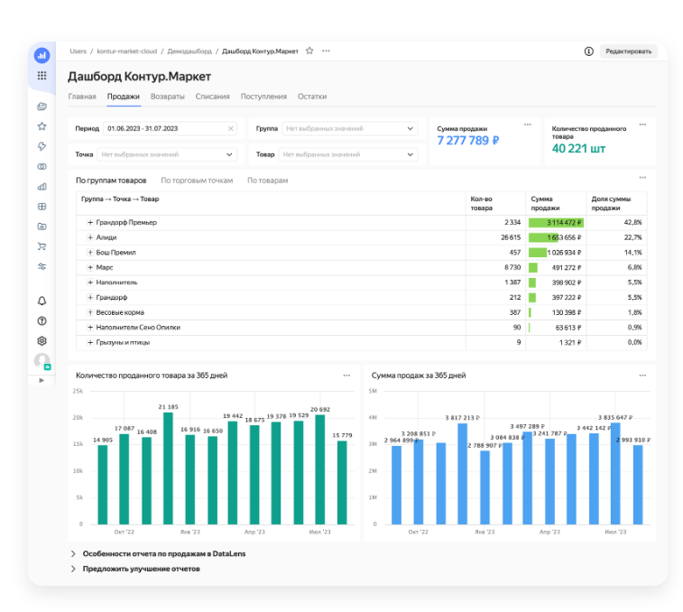

Редактирование и создание новых отчетов
Сервис Yandex DataLens представляет собой «конструктор» для создания отчетов. Вы можете редактировать существующие отчеты и создавать новые под свои задачи и потребности на основе датасетов (таблиц с данными из вашей организации в Маркете). Все изменения сохраняются у вас и будут доступны только вам.

Вопросы
Сам Yandex DataLens бесплатный?
Сколько стоят отчеты Маркета в DataLens?
Как часто данные синхронизируются с Маркетом?
Если название товара поменять в Маркете, данные обновятся в DataLens?
Один и тот же товар называет по-разному в разных точках Маркета, в отчетах DataLens это будут разные товары?

